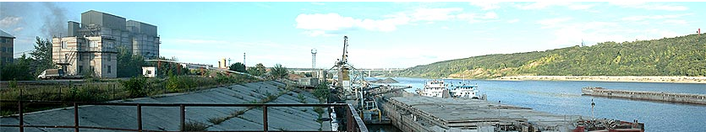

КРАТКИЙ АНАЛИЗ
состояния цементного рынка России
(март 2011 года)

Цементная промышленность является одной из базовых отраслей, которые связаны с производством строительных материалов.
Цемент – один из важнейших строительных материалов. Его применяют для производства бетонов, бетонных и железобетонных изделий, строительных растворов, асбестоцементных изделий.
Для производства цемента используются мергель, мел, известняк, глина, гипс и вода. Эти материалы в России найти легко. Стоит отметить, что наличие сырьевой базы, а также потребительский фактор влияют на территориальное расположение предприятий по производству цемента.
В России цемент начали производить в прошлом столетии. В начале 20-х годов XIX столетия Е. Делиев получил обжиговое вяжущее из смеси извести с глиной и опубликовал результаты своей работы в книге, изданной в Москве в 1825 году.
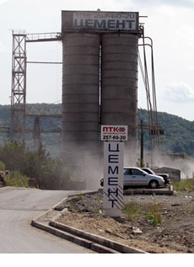
В 1856 году был пущен первый в России завод портландцемента, который расположился в городе Гроздеце, затем были построены заводы в Риге (1866), Щурове (1870), Пунане – Кунда (1871), Подольске (1874), Новороссийске (1882), и т.д. В начале ХХ века в России работало 60 цементных заводов общей производительностью около 1,6 млн. тонн цемента.
Однако после Первой мировой войны большинство цементных заводов было разрушено. С приходом советской власти цементную промышленность России пришлось создавать практически с нуля.
Уже в 1962 году, СССР занял первое место в мире по выпуску цемента. В 1971 году выпуск цемента в стране превысил 100 млн. тонн. Цементная промышленность СССР отличалась высокой концентрацией производства. Средняя мощность цементного завода в СССР была почти в два раза выше, чем в США, и на 30% выше, чем в Японии.
Сегодня Россия занимает пятое место в мире по объемам производства цемента, уступая Китаю, Индии, США и Японии.
Российская цементная промышленность находится в числе самых быстрорастущих мировых индустрий с темпами около 9%, при этом в ближайшие годы можно прогнозировать увеличение темпов роста.
Сегодня главным недостатком российских цементных заводов является то, что они используют мокрый способ производства цемента, который гораздо более энергоемкий, чем используемый в развитых странах мира сухой способ. Поэтому для компаний важно постепенно переходить на более прогрессивные энергосберегающие технологии.
Практически весь 2009 год цены на цемент медленно снижались, и в начале 2010 года составляли примерно такую же величину, что и тремя годами раньше (в январе 2007 года).

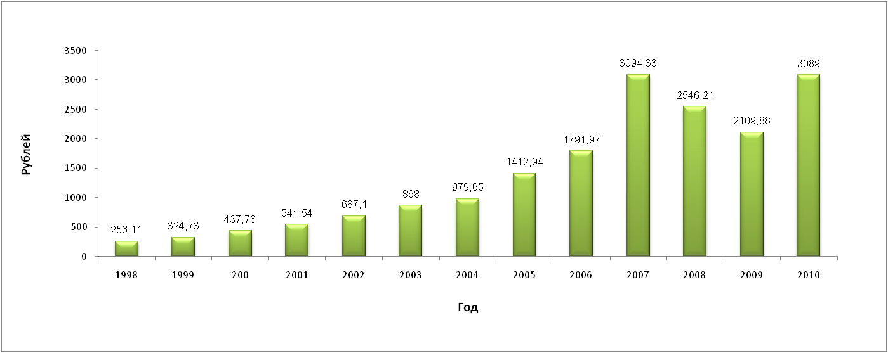
Рис. 1. Средние цены производителей цемента по Российской Федерации, рублей за тонну.
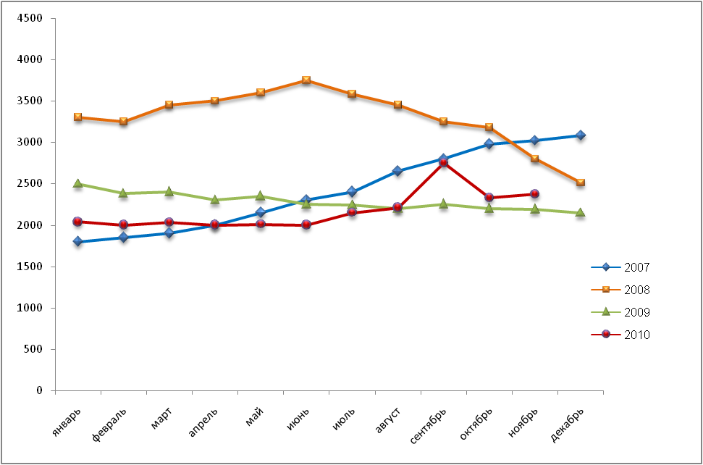
Рис. 2. Отпускные цены производителей на цемент, рублей за тонну.
Первое полугодие 2010 года было ровным, цена держалась на одном и том же уровне, что давало надежду на изменение ситуации. Наконец, в июле – августе 2010 года цена впервые за два года немного сдвинулась вверх, а в сентябре произошел скачок, вызванный повышением спроса из – за благоприятных погодных условий (необходимо отметить, что потребительские цены на тарированный цемент также демонстрируют скачок цены в сентябре).
Правда, в октябре – ноябре 2010 года рынок отыграл назад, но, по всей видимости, положительная ценовая динамика будет наблюдаться уже в ближайшем будущем.
Предложение и спрос на рынке цемента
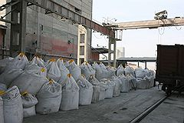
Спад активности в строительной отрасли в период кризиса негативно сказался на производстве строительных материалов в целом и цемента в частности. Снижение потребления цемента в 2009 году составило более четверти от показателей 2007 года. Восстановление спроса началось в 2010 году, но оно еще далеко от докризисных показателей.
Подобная картина наблюдалась во всех отраслях производства строительных материалов – будь то строительный металлопрокат, нерудные или стеновые материалы.
Все рынки строительных материалов тесно коррелируют с рынком цемента. Особенность и отличие рынка цемента состоит в том, что цемент не подлежит длительному хранению, срок хранения не превышает двух месяцев. Динамика производства цемента наиболее точно отражает состояние строительной отрасли.
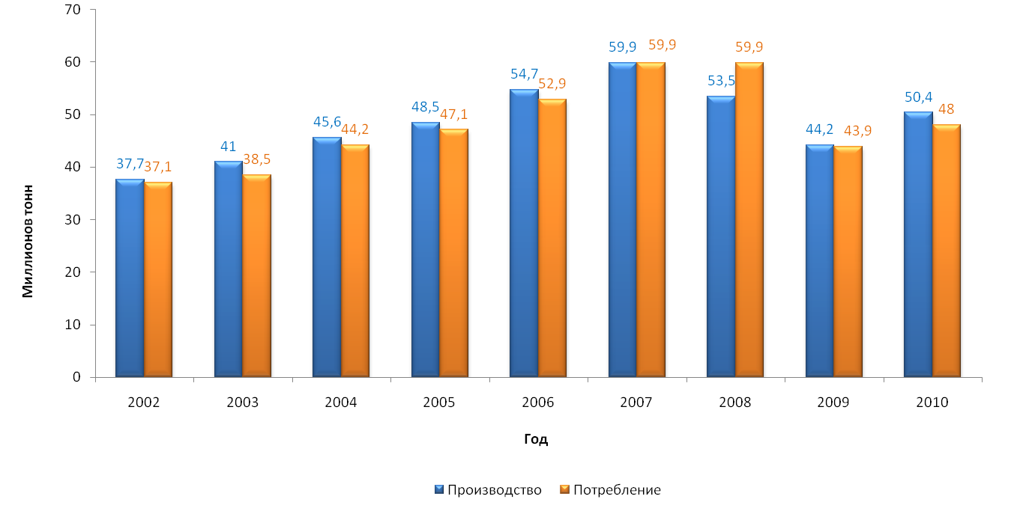
Рис. 3. Соотношение производства и потребления цемента в России.
По данным аналитиков, рост производства цемента в России в 2010 году составил около 14% – 50,4 млн. тонн. Основной вклад в рост производства внесло начало строительства ряда инфраструктурных проектов.
По мнению экспертов, рынок цемента в 2010 году характеризовался чрезвычайно высоким уровнем конкуренции между отечественными заводами и борьбой за право поставок продукции на крупнейшие строительные площадки России.
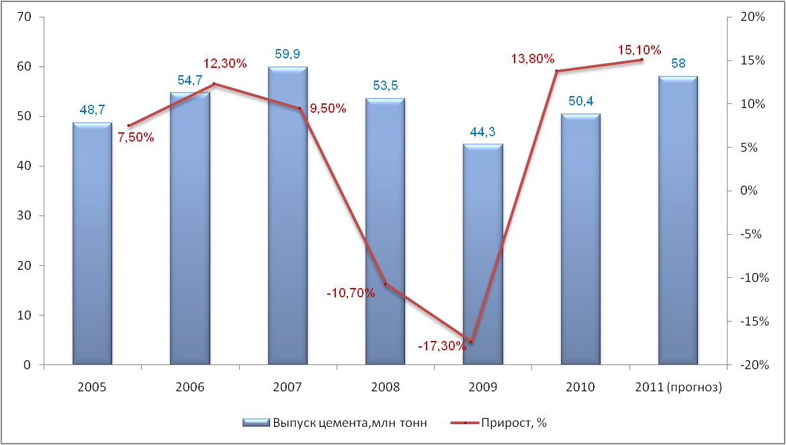
Рис. 4. Динамика производства цемента в России, тысяч тонн, и ежегодные приросты, %.
Предприятия, расположенные близко к центрам потребления, имеют преимущества за счет того, что экономят на доставке продукции заказчикам, и тем самым удешевляют стоимость продукта.
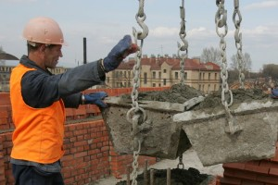
По прогнозам «Евроцемент групп», потребление цемента в 2010 году должно было составить 48 млн. тонн, а в 2011 году – 60 млн. тонн. Примерно по такому сценарию ситуация в отрасли, собственно, и развивается.
Уверенное окончание прошлого года позволяет предположить, что 2011 год начнется с более высокой точки отсчета, а в летний сезон, вполне вероятно, цементная отрасль уже выйдет на уровень 2007 года. Таким образом, в 2011 году может быть произведено около 57 – 58 млн. тонн цемента.
Региональная структура рынка
Динамика распределения выпуска цемента по федеральным округам показывает, что в благополучные времена доля Центрального федерального округа снижалась по причине более активного расширения производства в других округах (рисунок 5).
Но в кризис спрос на цемент в регионах упал сильнее, чем в европейской и южной частях страны. В 2009 – 2010 годах цементные заводы Центрального федерального округа (ЦФО) округа потеряли 14,5% от объемов 2007 – 2008 годов, а в Южном федеральном округе – всего минус 1%.
В то время как в других округах выпуск сократился на 20 – 30%: самым сильным было падение в Дальневосточном и Северо – Западном (более 32% в каждом округе), умеренным в сложившихся условиях можно считать снижение выпуска в Уральском и Приволжском федеральных округах (21,7% и 23,3% соответственно), снижение в Сибирском федеральном округе составило около 30%.
Самыми крупными потребителями цемента в Российской Федерации являются такие регионы, как Москва, Московская область, Краснодарский край и Свердловская область.
Почти 10% всего российского выпуска цемента приходится на Краснодарский край, 9% цемента выпускается в Белгородской области, 8% – в Республике Мордовия, 7% производится в Волгоградской области, 6% – в Брянской.
Примерно по 5% приходится на Свердловскую, Челябинскую, Московскую области и Карачаево – Черкессию. Таким образом, силами девяти из перечисленных выше регионов выпускается 60% всего российского цемента. Это достаточно высокий уровень региональной концентрации.
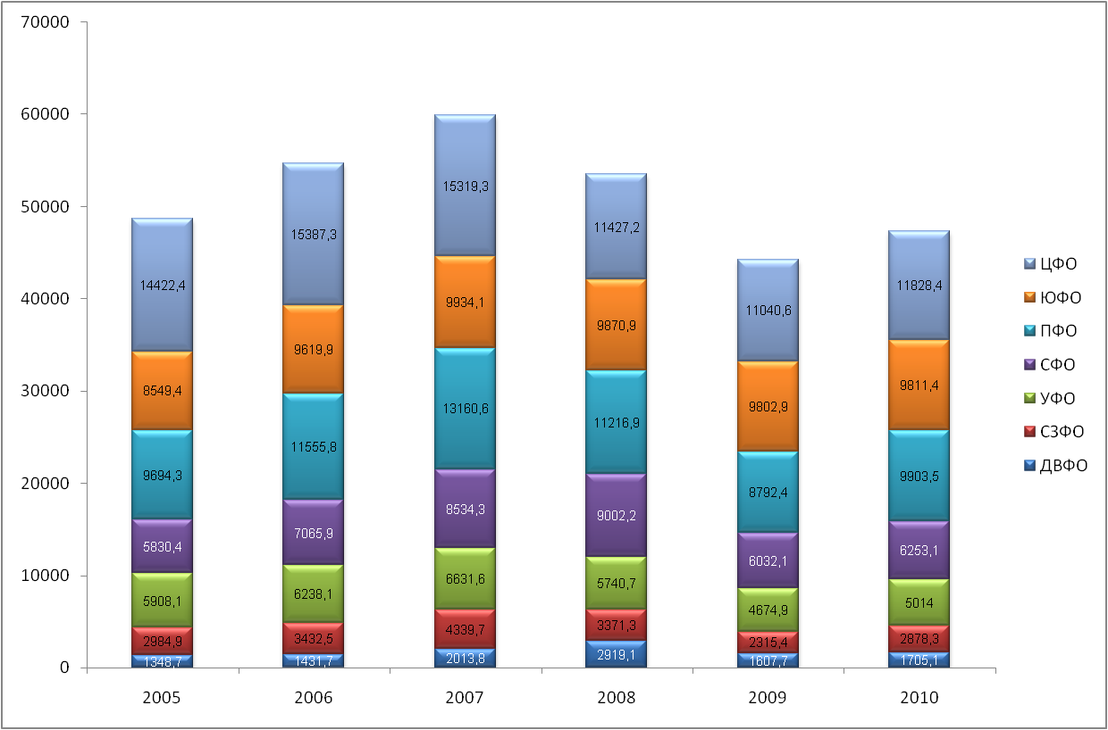
Рис. 5. Распределение российского цементного производства по округам.
Таблица 1
Выпуск цемента по федеральным округам Российской Федерации, тысяч тонн
№ п/п | Федеральный округ | 2005 | 2006 | 2007 | 2008 | 2009 | 2010 | Кризисное снижение*
1. | Дальне – Восточный федеральный округ | 1 348,7 | 1 431,7 | 2 013,8 | 2 919,1 | 1 607,7 | 1 705,1 | – 32,8%
3. | Северо – Западный федеральный округ | 2 984,9 | 3 432,5 | 4 339,7 | 3 371,3 | 2 315,4 | 2 878,3 | – 32,6%
4. | Уральский федеральный округ | 5 908,1 | 6 238,1 | 6 631,6 | 5 740,7 | 4 674,9 | 5 014 | – 21,7%
5. | Северный федеральный округ | 5 830,4 | 7 065,9 | 8 564,3 | 9 002,2 | 6 032,1 | 6 253,1 | – 29,9%
6. | Приволжский федеральный округ | 9 694,3 | 11 555,8 | 13 160,6 | 11 216,9 | 8 792,4 | 9 903,5 | – 23,3%
7. | Южный федеральный округ | 8 549,4 | 9 619,9 | 9 934,1 | 9 870,9 | 9 802,9 | 9 811,7 | – 1,0%
8. | Центральный  федеральный округ | 14 422,4 | 15 387,3 | 15 319,3 | 11 427,2 | 11 040,6 | 11 828,4 | – 14,5%
*) – снижение совокупного объема производства в кризисные годы (2009 – 2010 г.г.) по отношению к предкризисному уровню 2007 – 2008 гг.
Основные производители цемента в России
Рассматривая производство цемента в России, следует отметить крайнюю неоднородность распределения производственных мощностей по территории страны. Наибольшая концентрация заводов наблюдается в европейской части России.
Основных производителей цемента, играющих заметную роль на российском цементном рынке, можно разделить на три группы:
- российские холдинги, объединяющие несколько заводов;
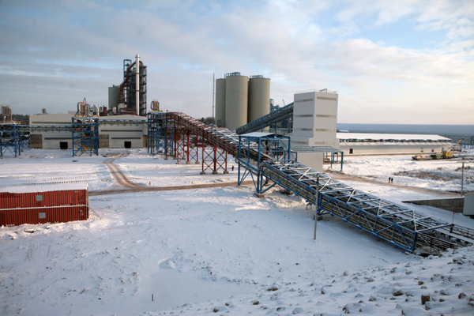
- крупные российские заводы – производители цемента, пока еще не входящие в состав промышленных групп;
- зарубежные холдинги, присутствующие на российском рынке.
Самые крупные российские холдинги:
- «Евроцемент групп»;
- «Сибирский цемент».
Крупные цементные заводы:
- «Новоросцемент»;
- «Мордовцемент».
Крупнейшие иностранные предприятия – производители цемента:
- Lafarge;
- Holcim;
- Heidelberg.
Таблица 2
Крупнейшие производители цемента в Российской Федерации
№ п/п | Холдинг | Заводы | Производство в первом полугодии 2010 года, тонн | Доля на рынке, % | Динамика к первому полугодию 2009 года, %
1. | «Евроцемент групп» | «Белгородский цемент»,  «Жигулевские стройматериалы»,  «Кавказцемент»,  «Катавский цемент»,  «Липецкцемент»,  «Мальцовский портландцемент»,  «Михайловцемент»,  Невьянский цементный завод,  «Осколцемент»,  Пикалевский цементный завод,  «Подгоренский цементник»,  «Савинский цемзавод»,  «Ульяновскцемент» | 8 280 800 | 38,58 | 40,61
2. | «Мордовцемент» | «Мордовцемент»,  «Сенгилеевский цемент» | 1 765 700 | 8,23 | 13,26
3. | «Новоросцемент» | «Новоросцемент» | 1 736 100 | 8,09 | – 2,52
4. | «Сибирский цемент» | «Ангарскцемент»,  Каменский цементный завод («Тимлюйцемент»),  Красноярский цементный завод,  «Топкинский цемент» | 1 395 800 | 6,50 | 3,00
5. | Holcim | «Вольскцемент»,  «Щуровский цемент» | 951 000 | 4,43 | – 8,47
6. | Lafarge | «Воскресенскцемент»,  «Уралцемент» | 994 400 | 4,63 | – 21,43
7. | Dyckerhoff | «Сухоложскцемент» | 804 100 | 3,75 | 14,71
8. | РАТМ | «Искитимцемент» | 746 000 | 3,48 | – 0,53
9. | «Востокцемент» | «Спасскцемент»,  «Теплоозерский цементный завод» | 567 900 | 2,65 | 24,00
10. | «Сода» | «Сода» | 443 500 | 2,07 | – 10,69
11. | «Каспийские ресурсы» | «Кузнецкий цемзавод»,  «Новотроицкий цемзавод» | 345 900 | 1,61 | 0,55
12. | «Горнозаводскцемент» | «Горнозаводскцемент» | 331 000 | – | –
Большая часть цементных заводов располагается в следующих российских федеральных округах:
- Центральном федеральном округе;
- Северо – Западном федеральном округе;
- Южном федеральном округе;
- Приволжском федеральном округе.
Участники рынка прогнозируют, что конкуренция на рынке должна усилиться за счет ввода в действие нескольких новых заводов и реконструкции старых.
В завершающейся стадии находится проект по строительству нового цементного завода в городе Новотроицк Оренбургской области. Мощность завода составит 2,5 млн. тонн цемента в год, в том числе первой очереди 1,3 млн. тонн цемента в год.
Близится к окончанию строительство цементного завода группы ЛСР в городе Сланцы Ленинградской области. По заявлениям руководства компании, завод будет сдан в эксплуатацию в первом полугодии 2011 года. В завершающей стадии строительства находятся заводы «Тулацемент» компании Heidelbergcement и Серебрянский завод компании «Базэлцемент» мощностью 2 млн. и 1,5 млн. тонн цемента каждый. Кроме того, несколько цементных заводов заявляют о завершении реконструкции мощностей. Так, к примеру, один из крупнейших производителей цемента в России, «Мордовцемент», готовится к вводу новой технологической линии мощностью 2,35 млн. тонн цемента в год.
Всего на 2010 – 2011 годы в России была запланирована реализация проектов по строительству и реконструкции цементных заводов общей мощностью более 10 млн. тонн цемента в год. И это еще не так много, потому что будут реализованы только те проекты, которые прошли «точку невозврата» на момент кризиса. Учитывая сокращение объема строительства и ввода жилья во многих регионах, после запуска новых производственных мощностей по производству цемента конкуренция на этом рынке обострится до крайности.
Обострившаяся конкуренция на рынке вынуждает производителей работать на грани рентабельности. В дополнение к внутренней конкуренции существует проблема внешней: для производителей цемента это, прежде всего демпинговые поставки турецкого и прибалтийского цемента, для металлургов – поставки строительного проката из Китая и Турции, нерудные материалы поставляются преимуществе с Украины. Протекционизм со стороны властей некоторых государств-импортеров, при слабой защищенности отечественных производителей, значительно ухудшает финансовое положение целого сектора российской экономики.
Импорт на рынке цемента
До 2006 года присутствие импорта было практически незаметно на российском рынке цемента.
Однако в период с 2006 по 2008 годы импортные поставки стали увеличиваться в арифметической прогрессии – в 4 раза ежегодно. Если в 2004 – 2005 годах доля импортного цемента на рынке составляла 0,5%, то в 2008 году – уже 12%.
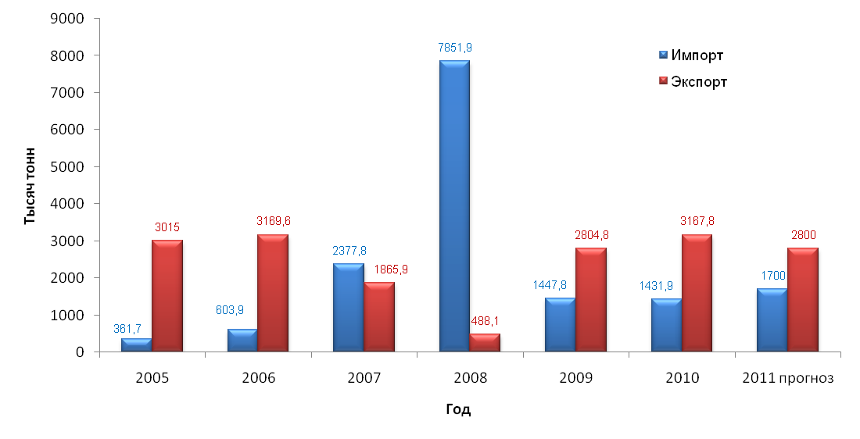
Рис. 6. Российские внешнеторговые потоки, импорт и экспорт цемента, тыс. тонн.
Считается, что в 2008 году решающую роль сыграла отмена импортных пошлин на ввоз цемента в страну, которая действовала неполный год. Беспрецедентно низкий объем экспорта в 2008 году сопровождался взрывным ростом импортных поставок, в результате чего картина соотношения внешнеторговых потоков изменилась до неузнаваемости.
Под влиянием кризиса в 2009 – 2010 годах ситуация начинает выравниваться до более привычных показателей: импорт в последние два года находится на уровне 1,5 млн. тонн, а экспорт вернулся к объемам в 3 млн. тонн в год.
Таблица 3
Основные характеристики российского рынка цемента
Наименование  показателя | Величина показателя
Наименование  показателя | 2005 год | 2006 год | 2007 год | 2008 год | 2009 год | 2010 год | 2011 год (прогноз)
Выпуск цемента, тысяч тонн | 48 738,2 | 54 731,2 | 59 933,4 | 53 548,3 | 44 226,0 | 50 393,0 | 58 000,0
Прирост выпуска, % | 7,5% | 12,3% | 9,5% | -10,7% | -17,3% | 13,8% | 15,1%
Импорт, тысяч тонн | 361,6929 | 603,8961 | 2377,79 | 7 851,929 | 1 447,773 | 1 431,928 | 1 700
Экспорт, тысяч тонн | 3015,0 | 3169,6 | 1865,9 | 488,1 | 2804,8 | 3167,8 | 2800
Объем рынка, тысяч тонн | 46084,8 | 52165,4 | 60445,2 | 60912,1 | 42908,9 | 48657,1 | 56900,0
Прирост рынка % | 6,6% | 13,2% | 15,9% | 0,8% | -29,6% | 13,4% | 16,9%
Доля импорта, % | 0,8% | 1,2% | 3,9% | 12,9% | 3,4% | 2,9% | 3,0%
Больше всего в Россию ввозится турецкого цемента. В 2008 году доля Турции в общем объеме поставок заняла почти половину, но к 2010 году доля турецкого цемента сократилась до 28%. Заметную роль играют страны Балтии: Эстония и Латвия.
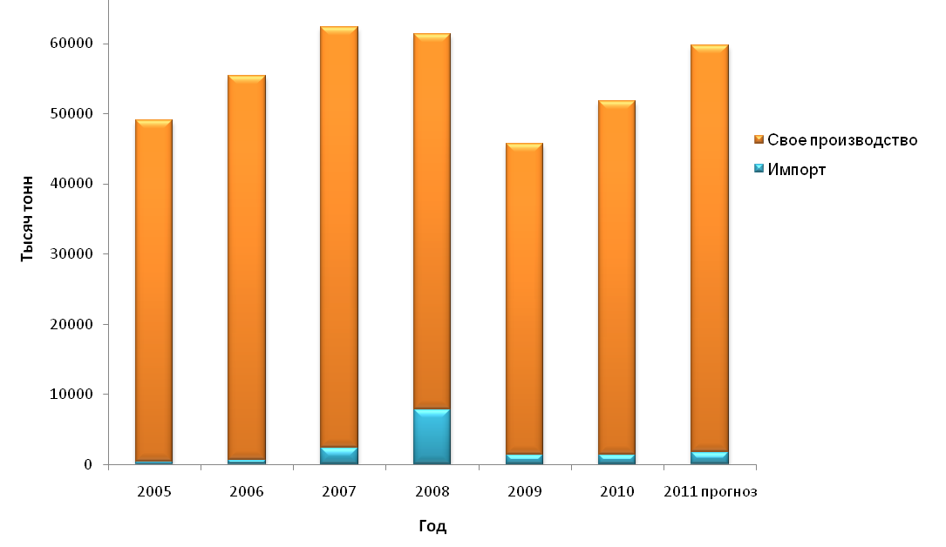
Рис. 7. Динамика доли импорта на российском цементном рынке, %.
Увеличивает свое присутствие и Китай, на долю которого в 2008 году приходилось 15%; чуть меньше пришлось на Молдавию – почти 11%, после чего поставки из этой страны прекратились.
Также снижаются позиции Украины. Если в 2006 году украинский цемент занимал больше 60% в импортном потоке, то в 2008 году – чуть больше 5%, а в 2010 – только 0,1%.
Причиной снижения импорта цемента в России явилось, прежде всего, падение спроса на цемент, вызванное кризисом в строительной отрасли. Кроме того, с целью поддержки отечественных производителей сегодня снова введена таможенная пошлина на ввоз цемента в Россию, что так же повлияло на снижение активности иностранных игроков.
Важнейшими стимулами для дальнейшего развития цементного производства является, в первую очередь, увеличение темпов развития строительной отрасли. При этом на сегодняшний день в России существуют серьезные препятствия для развития отрасли, такие как: необходимость не только в модернизации оборудования, но и, зачастую, полная замена оборудования, использование устаревших технологий производства цемента. В последние годы на состояние рынка цемента стало оказывать влияние и сокращение сырьевой базы. Быстро растущий уровень спроса на цемент на российском рынке в сочетании с вышеперечисленными факторами, сдерживающими развитие цементной отрасли, приводит к возникновению дефицита цемента на российском рынке и, как следствие, к росту цен.
Тенденция к усилению дефицита в ближайшие годы будет только увеличиваться, так как потребность в цементе растет несколько быстрее, чем объем российского цементного производства, а новые мощности в России будут запущены не ранее 2011 – 2012 года.
ВЫВОДЫ И ПРОГНОЗЫ:
- Рынок коммерческой недвижимости в наибольшей степени ощутил на себе последствия мирового кризиса: произошло существенное падение цен, как продажи, так и аренды, значительно снизились объемы инвестиций в коммерческую недвижимость, и, как следствие, сократилось число заявленных к строительству объектов, а некоторые и вовсе оказались заморожены.
- Основной характеристикой рынка коммерческой недвижимости России можно считать существенное превышение предложения над спросом. Найти платежеспособного покупателя/арендатора в условиях экономической рецессии очень сложно.
- Влияние мирового кризиса на рынок недвижимости в целом по России и Нижнего Новгорода в частности, проявилось в значительном снижении спроса на коммерческую недвижимость, в то время как объем предложений выставленных на продажу и в аренду объектов под коммерческое использование наоборот, существенно вырос.
- По мере исчезновения спекулятивных объектов инвестиций, вызванных перекосом финансовой системы и ее ручной корректировкой, снижения банковских ставок и увеличения сроков кредитов, по мере оздоровления мировой экономики, появления локального спроса и сокращения вакантных площадей, интерес к коммерческой недвижимости со стороны инвесторов будет возвращаться.
- Основные проблемы, мешающие развитию цементной отрасли в России, – низкая степень автоматизации производственного процесса, сокращение сырьевой базы, отсутствие четкой политики в сфере цементной промышленности и коррумпированность рынка, а так же отсутствие необходимого количества железнодорожных, речных и морских терминалов по перевалке цемента.
КРАТКИЙ АНАЛИЗ
состояния цементного рынка России
Авторский документ. Подготовила
Савельева Светлана Владимировна

Заместитель Генерального директора
по оценочной деятельности
При использовании обзора в средствах массовой информации (в том числе электронных)
и в коммерческих проектах, ссылка на источник – ЗАО «НижБизнесКонсалтинг»,
ОБЯЗАТЕЛЬНА!
Российская Федерация
город Нижний Новгород
Март
2011

http://procement.ru/?page_id=41
http://www.gks.ru/wps/wcm/connect/rosstat/rosstatsite/main/price/#
http://www.stroyka.ru/Rynok/detail.php?ID=1407469
http://www.rucem.ru/?fn_mode=fullnews&fn_id=2229
http://www.spsss.ru/izdat/gazeta/arxiv/march2010/1200 и www.gks.ru
http://asninfo.ru/se/article/38754, http://www.newchemistry.ru/letter.php?n_id=7465, http://www.stroyka.ru/Rynok/detail.php?ID=1407469
http://www.stroyka.ru/Rynok/detail.php?ID=1407469
http://www.stroyka.ru/Rynok/detail.php?ID=1407469
http://www.stroyka.ru/Rynok/detail.php?ID=1407469
http://www.stroyka.ru/Rynok/detail.php?ID=1407469
Газета «Коммерсантъ», № 135 (4435), 28.07.2010 г. http://www.kommersant.ru/Doc/1477520
http://www.beton.ru/news/detail.php?ID=339975, http://www.realtyfond.ru/novosti/preview/6514/
http://www.stroyka.ru/Rynok/detail.php?ID=1407469
http://www.stroyka.ru/Rynok/detail.php?ID=1407469
http://www.stroyka.ru/Rynok/detail.php?ID=1407469
http://www.mak36.ru/cement/at.html

